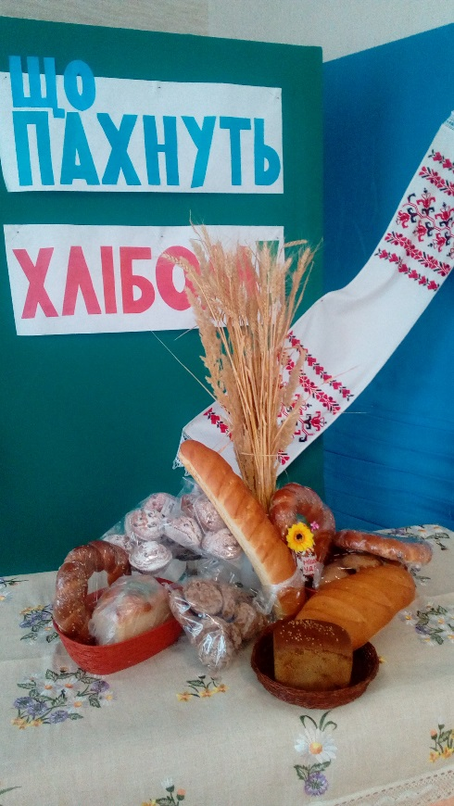
Хвала рукам, що пахнуть хлібом!
Виховний захід для учнів 6 класу
Учитель – Конюхова Г.М.

Мета: розширити знання учнів про появу хліба, професії, пов’язані з його виробництвом; розвивати навички пошуку та дослідження матеріалу, усного мовлення; виховувати повагу до людей праці, до хліба, до рідного краю.
Обладнання: проектор, презентація, відеоряд про історію появи хліба у людини, оформлення кабінету.
Слайд 1.
Учитель. Вітаю! Сьогодні ми поговоримо про звичайну, але дивну річ, без якої ми не уявляємо життя. Про це складені загадки, відгадайте:
Учениця . В землю кидалося,
На повітрі розгулялося,
В печі готувалося,
На стіл подавалося.
Учениця. Хвалить його кожен,
Любить його кожен.
І дня ми без нього,
Прожити не можем.
Відповіді дітей.
Слайд 2.
Учитель. Сьогодні ми поговоримо про символ миру, тепла домашньої оселі, про те, без чого ми не можемо обійтися жодного дня – про хліб. А також про людей, чиїми руками він створюється – хліборобів.
На екрані відтворюється відеоряд про історію виникнення хліба. Учні виступають з повідомленнями.

- Історія цивілізації – це історія хлібу. Вчені вважають, що вперше хліб з҆явився більш ніж 15 тисяч років тому. Головною турботою наших предків була турбота про харчування, тому в пошуках їжі вони звернули увагу на злакові рослини.
- Стародавні люди помітили, що кинуте в землю зерно повертає кілька зерен, що на пухкій і вологій землі виростає більше зерна. Довгий час люди вживали в їжу, зерна в сирому вигляді, за тим навчилися розтирати їх між каменями, отримуючи крупу, і варити її. Так з'явилися перші жорна, перша борошно, перший хліб.
- Найдавніший хліб, що дійшов до наших днів, коржі з гробниці фараона Ралуса ІІІ. Хліб шанувався дуже високо, цінувався усіма народами. Пекарі мали великий авторитет.
- Хліб винайшли випадково, так говорить легенда, і сталося це більше 7500 років тому. Першу буханку, сам того не відаючи, спік древній єгиптянин, який забув суміш борошна і води в теплій печі на всю ніч. Вранці ж він виявив м’яке пухке тісто, з якого вийшов далеко непоганий хліб.
- Чим і як харчувались слов'яни у IX—XII ст.? Саме печений хліб з давніх-давен був основною їжею українців і що саме хліб використовувався у язичницьких обрядах жертвоприношення та магічних дійствах.
- Цікаво, що навіть форма хлібини, характерна для слов янського хлібопечення — кругла,— теж пов'язана з давніми віруваннями слов'ян у життєдайну силу сонця, яке обожнювалось. Певна річ, шанобливе ставлення до хліба виникло тому, що основним заняттям наших пращурів було землеробство, яке й давало значну частину продуктів харчування.

Учитель. Про хліб, про роботу хлібороба в народі складено багато прислів’їв .
Двоє дітей розказують прислів’я, що заздалегідь підготували. Слайди 3-10
Учитель. Деякі вважають, що без хліба можно обійтися.
Учні показують сценку 1. Слайд 11.
Автор. Дід Харитон попросив Михайлика принести з магазину хліба.
Дід. Михайлику, сходи до магазину за хлібом. Батьки з роботи повернуться, вечеряти будемо.
Автор. Хлопчик швиденько повернувся додому та й каже:
Михайлик. -Дідусю, я вам купив хліба, а собі — халви. Я дуже люблю халву, а без хліба можна обійтися.
Дід. Ну, якщо ти так вважаєш, то їж халву.
Автор. День їв Михайлик халву, два дні їв Михайлик халву, а на третій не витримав і мовить старому:
Михайлик. Дідусю Харитоне, хочете, я віддам вам свою-халву, а ви мені — хоч шматочок хліба!..
Дід. Але ж ти, внучку, казав, що без хліба можна обійтися?
Михайлик. Можна,— зітхнув Михайлик,— але не довше двох днів.

Учитель. Хліб на нашому столі. Подивіться на наш стіл. Це так звично – білий, сірий, чорний, бублики, печиво, тістечка, макарони тощо. А як потрапляють на наш стіл вироби з хліба?
Сьогодні ми пройдемо той шлях, яким проходить хліб з поля до столу, а допоможуть дізнатися про це помічники-колоски.
Виходять 2 хлопчики. Слайд 12
Колосок 1 - Я виріс із зернятка, яке восени посіяли у землю.
Взимку спочивав під пухким шаром снігу.
Колосок 2 - Весною проріс маленьким росточком.
Ріс, ріс, набирався сил і став прекрасним колоском.
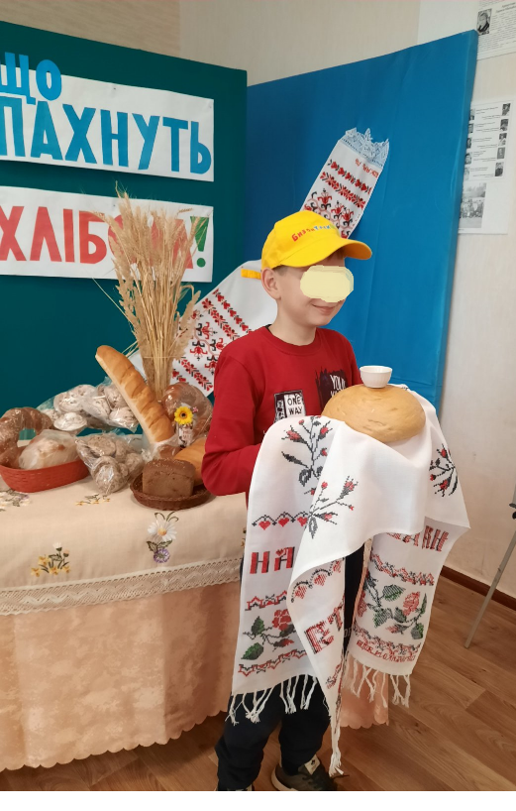
Колосок 1- У жнива мене скосили, обмолотили і відвезли на елеватор, посушили.
У млині змололи і я перетворився на біле борошно.
Колосок 2 - На хлібопекарні з мене спекли духмяний хліб, який прийшов на стіл до кожного.

Не всі знають, звідки береться хліб.
Учні показують сценку 2. Слайд 13
-Звідкіля ж приходить хліб?
Запитав у Зіни Гліб.
Розвела руками Зіна:
Звідкіля, ж – із магазину.

Учитель. Чи згодні ви із відповіддю Зіни? Відповіді.

- Напевно, щоб зробити цю роботу, треба багато зусиль людей різних професій. Отже, чиїми руками пахне хліб? Послухаємо розповіді про професії.
Учні виступають із самостійно підготовленими повідомленнями. Слайди 14-18
1. агроном
2. селекціонер
3. тракторист
4. водій
5. комбайнер

Учитель. А тепер у нас спеціальний випуск новин. На зв ҆язку - наш кореспондент Карина.
Відео, зняте на комбайні у полі.
Учитель. А що із зерном відбувається далі? Про це розкажуть: (слайди 19-22)
6. мірошник
7. пекар
8. кондитер
9. продавець
Учитель. Пропоную зіграти у гру. Розподіліться на дві команди.Перед вами два аркуші, за три хвилини необхідно написати якомога більше слів- асоціацій зі словом «хліб».
Гра «Асоціації»
2 команди «Колосок» та «Зернятко» – хто більше добере слів-асоціацій до слова «хліб» за три хвилини.
Легенда. Слайд 23
Учениця. Якось засперечалися орач, сівач і пекар. Орач твердив, що хліб творить земля. Сівач казав – сонце, а пекар – вогонь. «Всі забули про людину, – мовив мудрець. – Хліб –творіння рук людських. Найдорожча цінність - хліб. Його виростив наш прадід. Бережіть і шануйте хліб, бо то результат праці людської»

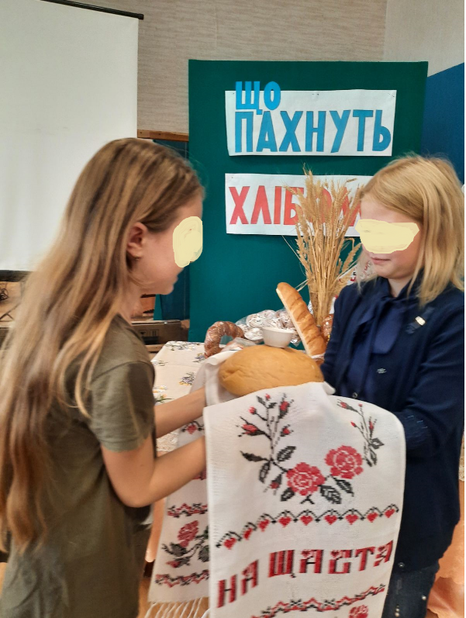
Вносять калач, пригощання



